ФЕДЕРАЛЬНОЕ АГЕНТСТВО ЖЕЛЕЗНОДОРОЖНОГО ТРАНСПОРТА
Федеральное государственное бюджетное образовательное учреждение высшего образования
«ПЕТЕРБУРГСКИЙ ГОСУДАРСТВЕННЫЙ УНИВЕРСИТЕТ ПУТЕЙ СООБЩЕНИЯ Императора Александра I»

Кафедра «Информационные и вычислительные системы»
Дисциплина «ОСНОВЫ МИКРОЭЛЕКТРОНИКИ И СХЕМОТЕХНИКИ»

ОТЧЁТ
ПО ЛАБОРАТОРНОЙ РАБОТЕ № 5
Тема: «Последовательностные схемы. Счетчики»

Выполнил студент  Факультет: АИТ  Группа: ИВБ-211 | Егупов Н.М.
Проверил: | Гильванов Р. Г.

Санкт-Петербург
2024

Цель работы: исследование счетчиков

Задание:
- Собрать в программе Electronics Workbench схему, представлен- ную на рис. 10.

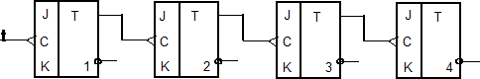

Рис. 10. Принципиальная схема асинхронного счетчика

Для исследования схемы необходимо задать счетный режим каждого триггера.
- Собрать в программе Electronics Workbench схему, представлен- ную на рис. 11.
Для реализации данной схемы необходимо использовать модель микросхемы 7472 (AND gated JK MS-SLV FF (pre, clr)) из набора предла- гаемых в программе Electronics Workbench.
- Собрать в программе Electronics Workbench схему, представлен- ную на рис. 12.
- Собрать в программе Electronics Workbench схему, представлен- ную на рис. 13.
- Собрать в программе Electronics Workbench схему, представлен- ную на рис. 14.
Q0 Q1 Q2
Ra
Ra
Ra
Ra
&
J1 J2 J3
C K1
K2 K3
&
J1 J2 J3
C K1 K2
K3
&
J1 J2 J3 C K1
K2
K3
&
J1 J2 J3
C
K1 K2 K3
Q
TT
Q
Sa
Q
TT
Q
Sa
Q
TT
Q
Sa
Q
&
TT
Q
Sa

Рис. 11. Схема синхронного счетчика

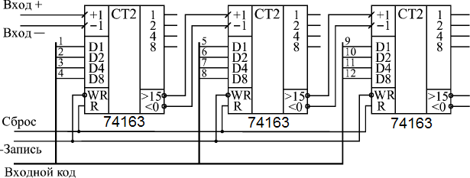

Рис. 12. Схема синхронного счетчика с асинхронным переносом

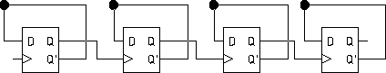
Рис. 13. Схема асинхронного вычитающего счетчика

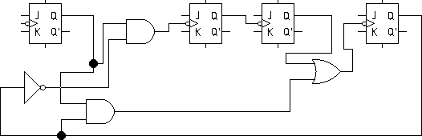

Рис. 14. Схема синхронного счетчика с измененным модулем счета

Для исследования схемы необходимо задать счетный режим каждого триггера.
- Собрать в программе Electronics Workbench схему, представлен- ную на рис. 15.

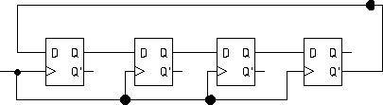
Рис. 15. Схема кольцевого счетчика Джонсона

- Для каждой схемы необходимо получить таблицу состояний и диаграмму сигналов, определить коэффициент пересчета (модуль счетчи- ка), классифицировать счетчик.
- Подготовить отчет. Отчет должен содержать схемы, таблицы со- стояний и диаграммы исследуемых устройств.

Основная часть
Задание 1. Схема асинхронного счетчика
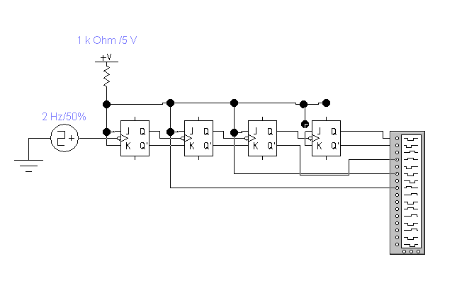

Диаграмма

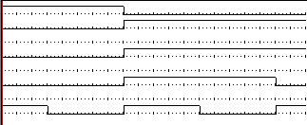

К = 64

Задание 2. Схема синхронного счетчика
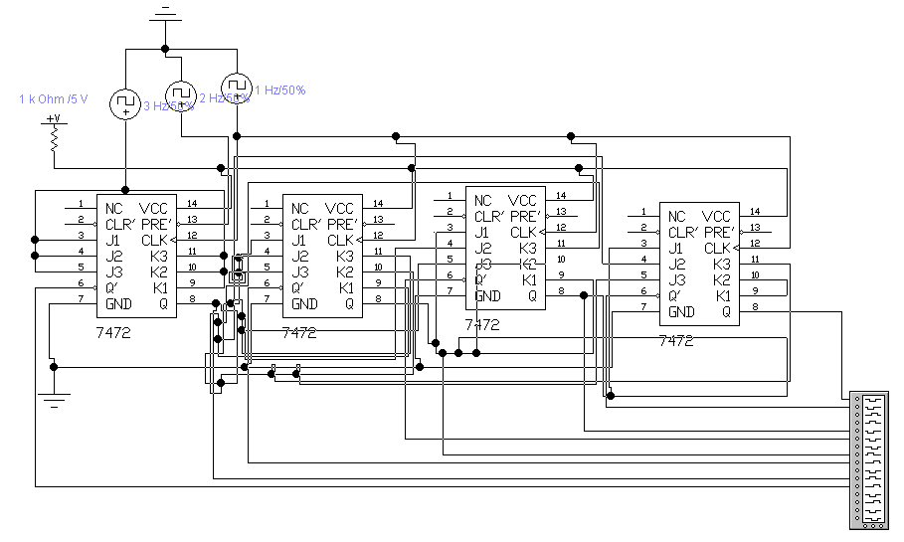

Диаграмма

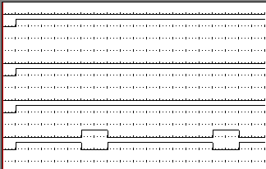

К = 64

Задание 3. Схема синхронного счетчика с асинхронным переносом
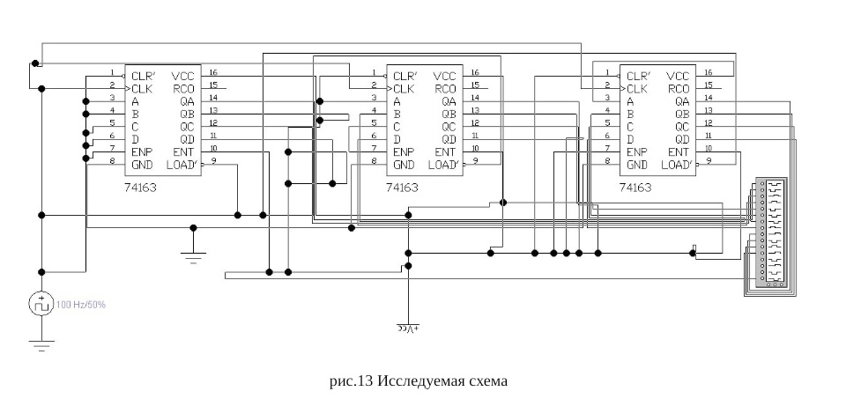

Диаграмма

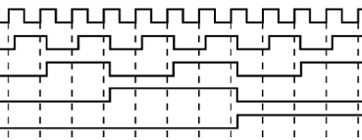

К = 8

Задание 4. Схема асинхронного вычитающего счетчика
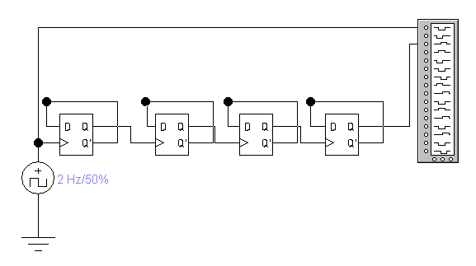

Диаграмма

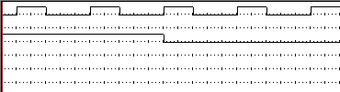

К = 64

Задание 5. Схема синхронного счетчика с измененным модулем счета

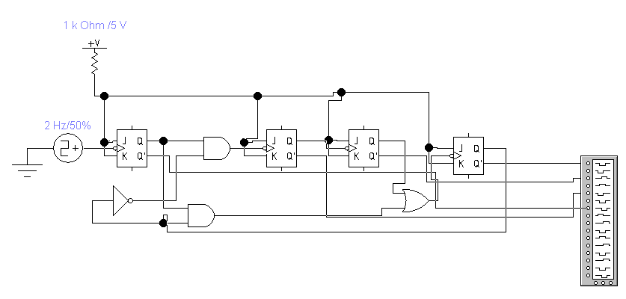

Диаграмма
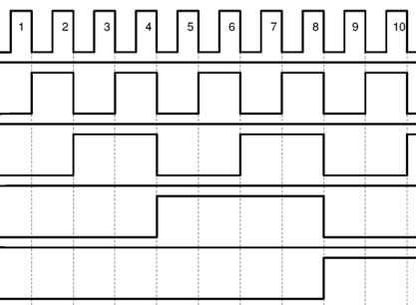

К = 64

Задание 6. Схема кольцевого счетчика Джонсона
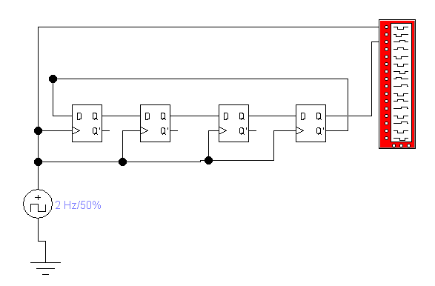
Диаграмма

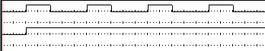
К = 64

